Ejercicio 3

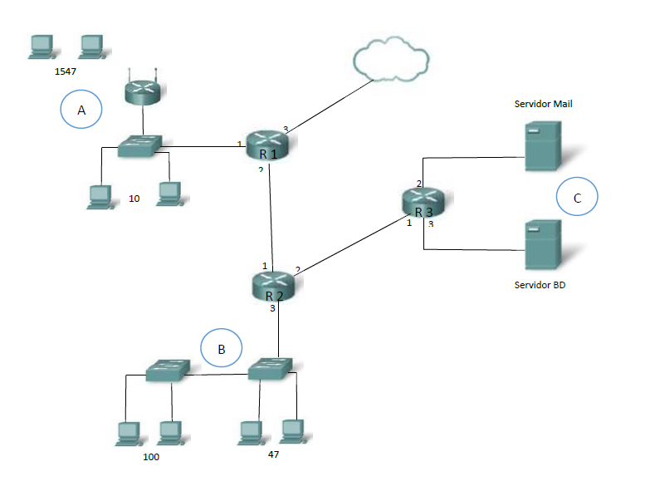

Restricciones:

* A y B tienen acceso a C.
* C no tiene acceso a internet
* C a su vez está compuesta por dos subredes (cada una para cada servidor).
* B tiene 2 subredes.
* Solo para B y C deben controlarse que se desperdicien la menor cantidad de direcciones.
* Mencione la clase de “IP” que utilizó en cada ocasión.
* ¿En qué red agregarían un servidor DHCP?

|  |  |  |  |  |  |  |  |  |  |  |
| --- | --- | --- | --- | --- | --- | --- | --- | --- | --- | --- |
| R1 (10.1.0.0/21) | |  |  | R2 (10.2.0.0/24) | |  |  | R3 (10.3.0.0/29) | |  |
| Red | Mask | Boca |  | Red | Mask | Boca |  | Red | Mask | Boca |
| 10.3.0.0 | /29 | 2 |  | 10.2.0.0 | /25 | 4 |  | 10.3.0.0 | /30 | 2 |
| 10.2.0.0 | /24 | 2 |  | 10.2.0.128 | /26 | 3 |  | 10.3.0.4 | /30 | 3 |
| 0.0.0.0 | /32 | 3 |  | 10.3.0.0 | /29 | 2 |  | 10.2.0.0 | /24 | 1 |
|  |  |  |  | 10.1.0.0 | /16 | 1 |  | 10.1.0.0 | /16 | 1 |
|  |  |  |  | 0.0.0.0 | /32 | 1 |  |  |  |  |

Todas las IP son de tipo A y las máscaras dependen de la cantidad de direcciones necesarias en cada caso.

El servidor DHCP se agregaría en el Wireless.